**王府社区2023年办公经费支出（4月）**

印刷图版等 149元

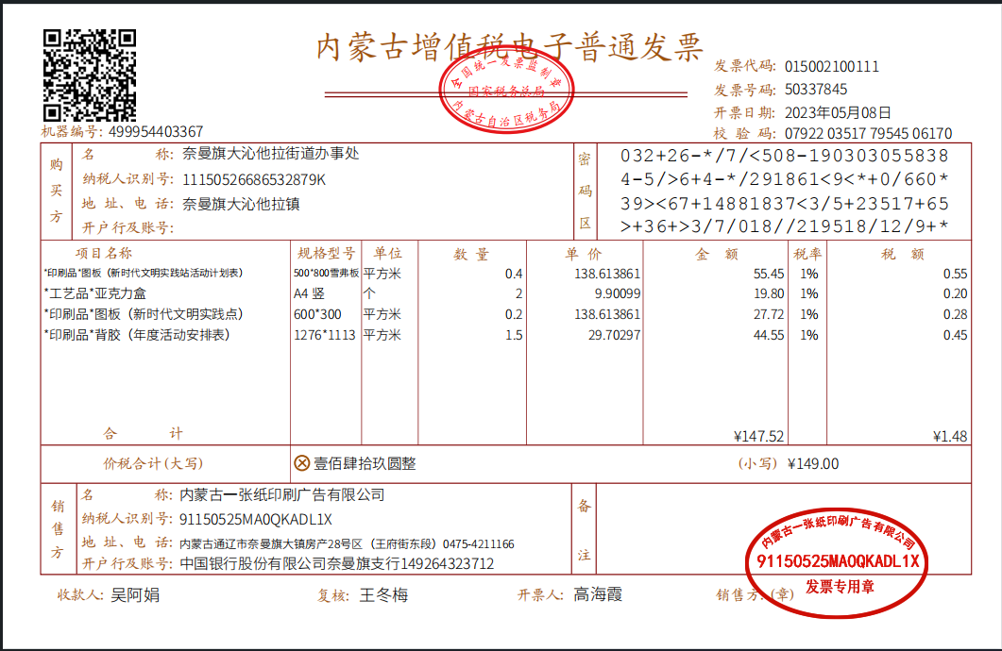

文具等 680元

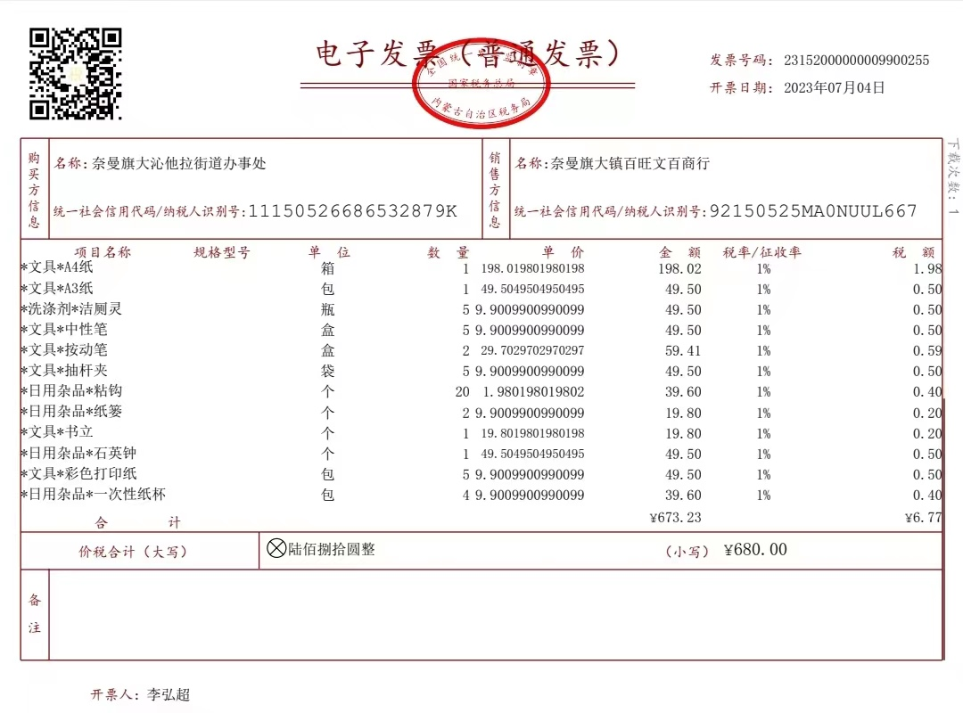

大沁他拉街道王府社区居民委员会

2023年4月28日